Фотоотчет о проведении мастер-класса на тему «Использование технологии исследовательской деятельности в работе с детьми дошкольного возраста»

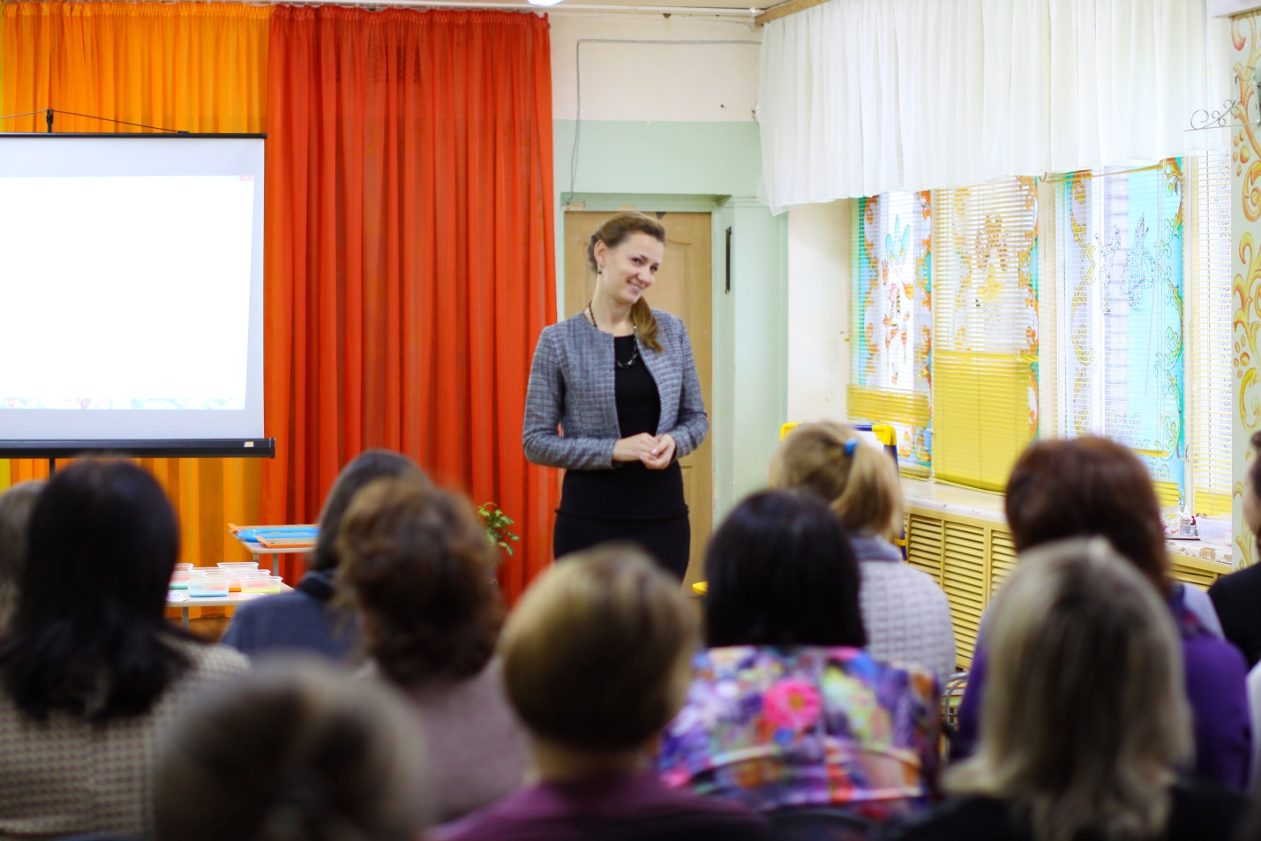
Старший воспитатель Цветкова Мария Александровна поприветствовала участников мастер-класса

Воспитатель Левашева Елена Владимировна представила презентацию «Технология исследовательской деятельности»
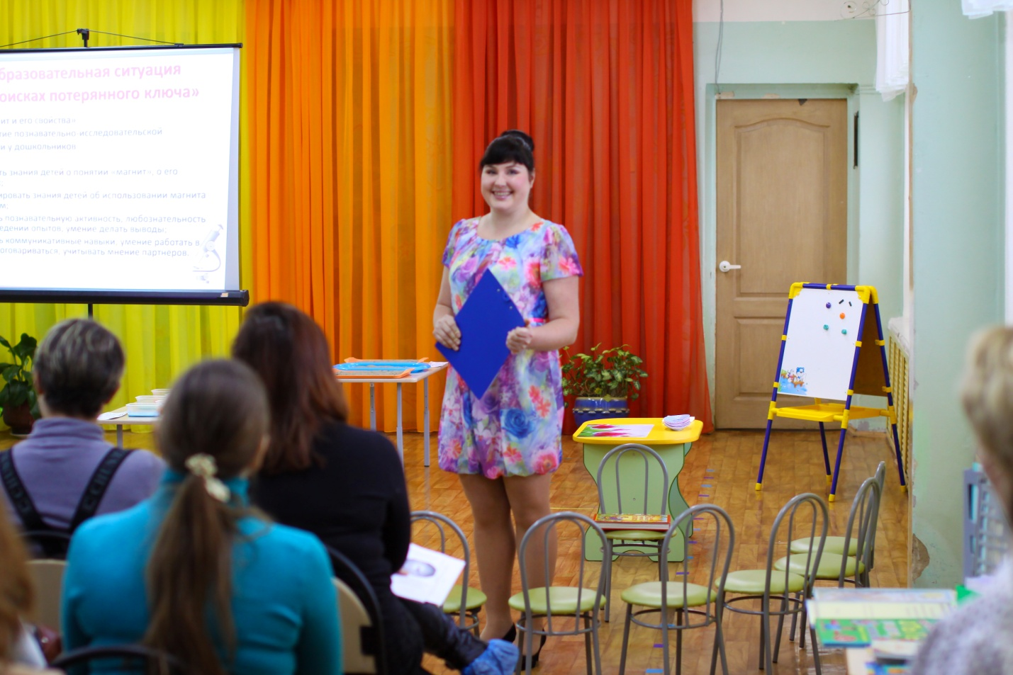
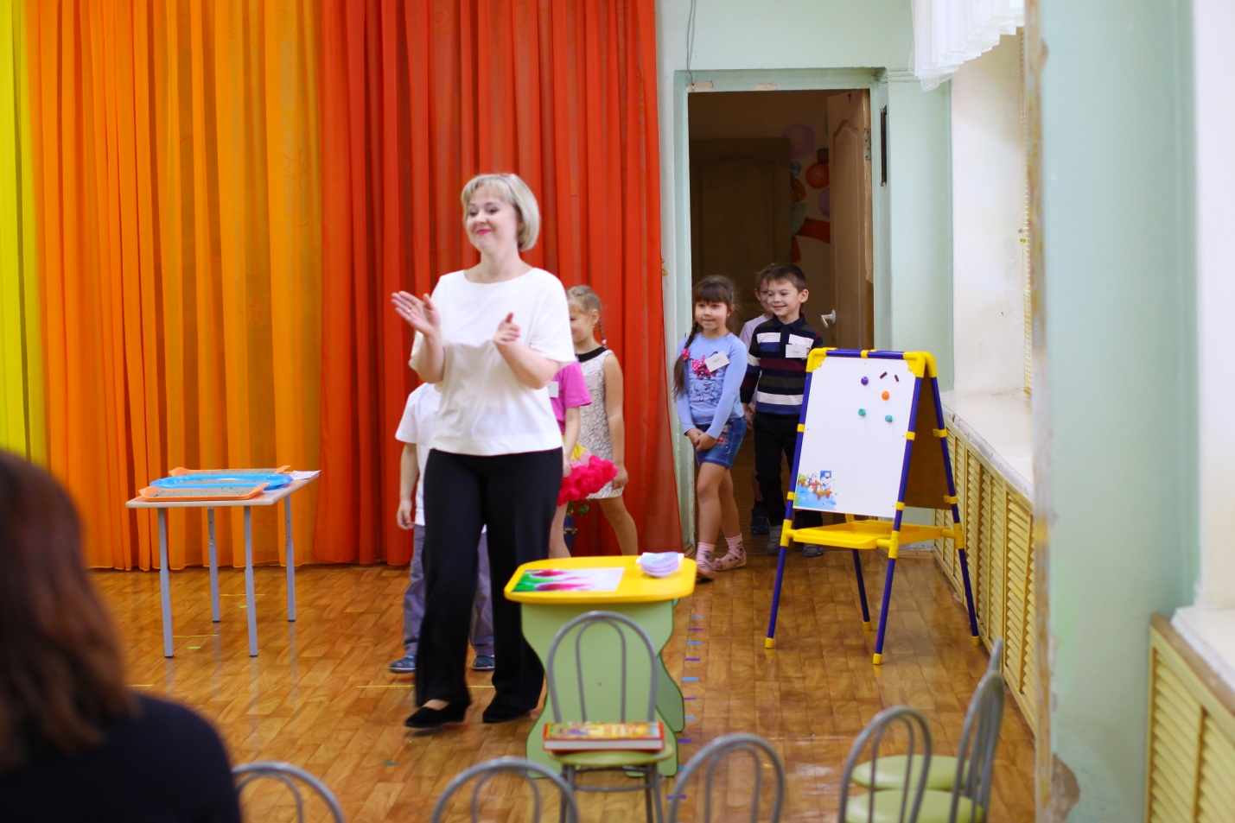
Образовательная ситуация. Старший воспитатель Белова Юлия Геннадьевна, дети подготовительной группы «Малышка»
А вот и Фиксики! Интересно, что они нам принесли?
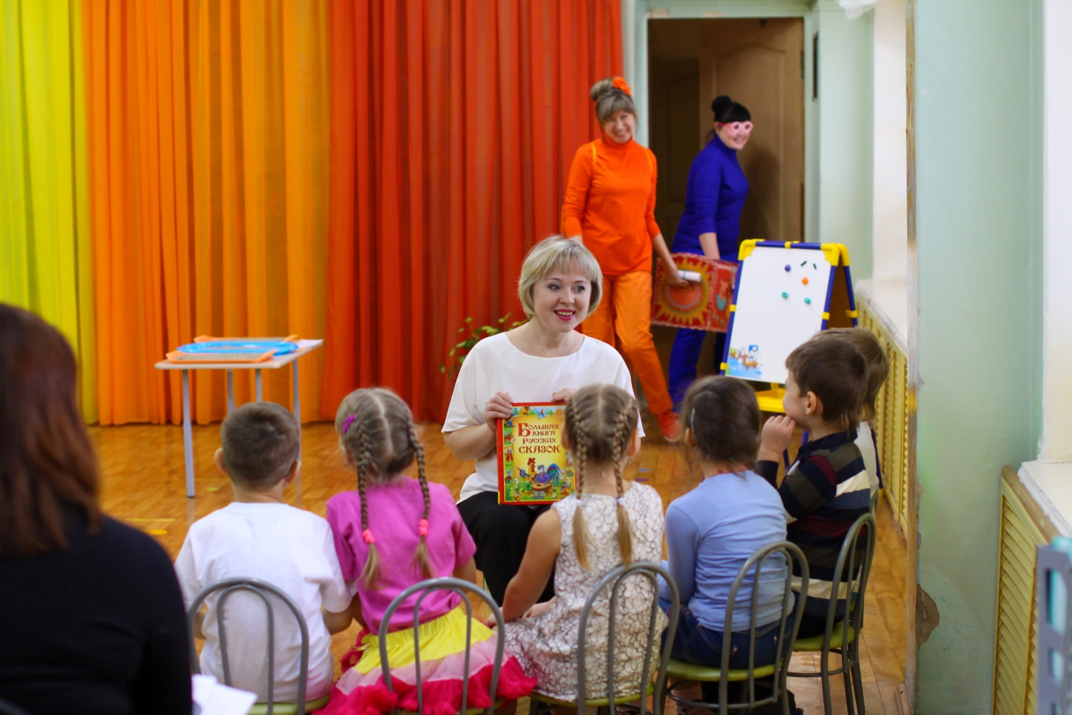
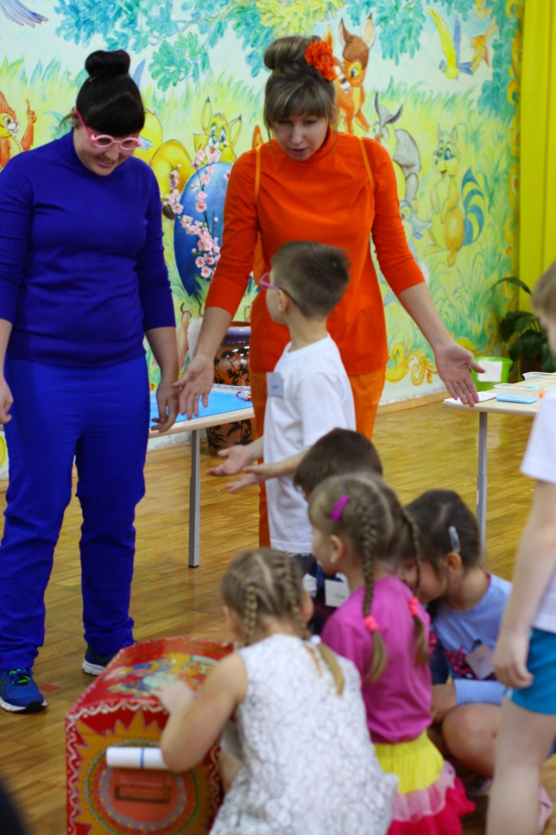
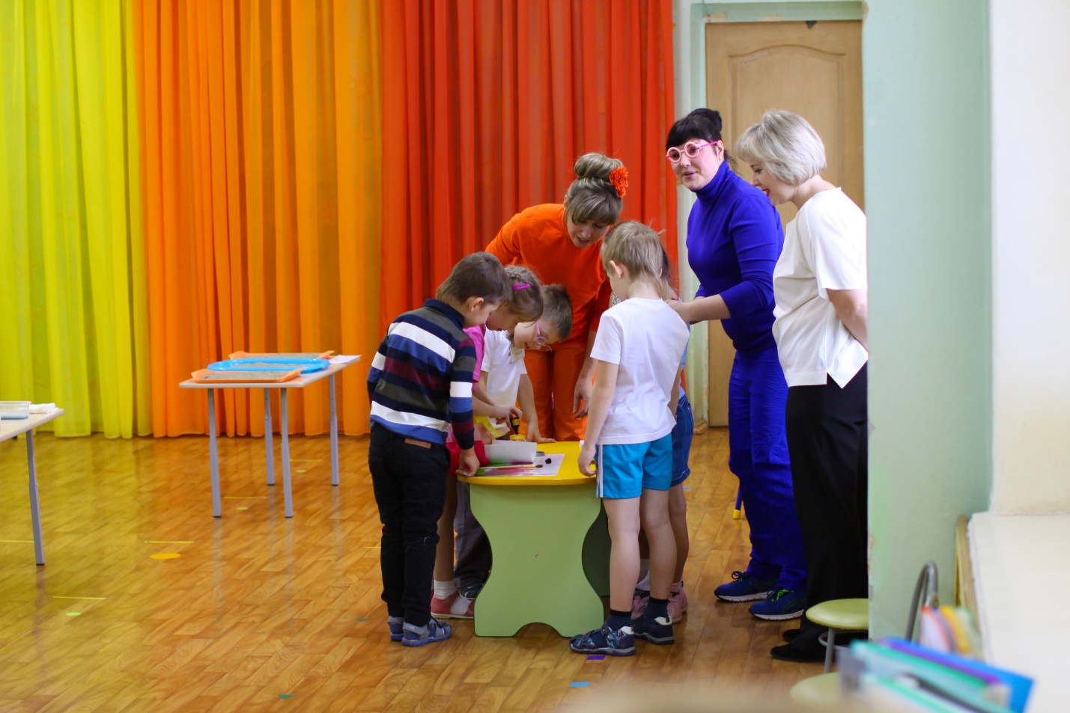
Изучаем свойства магнита
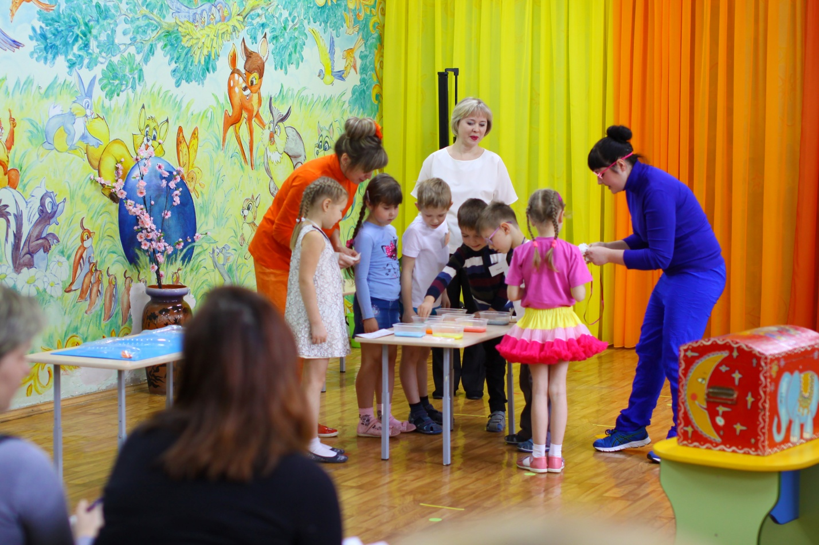
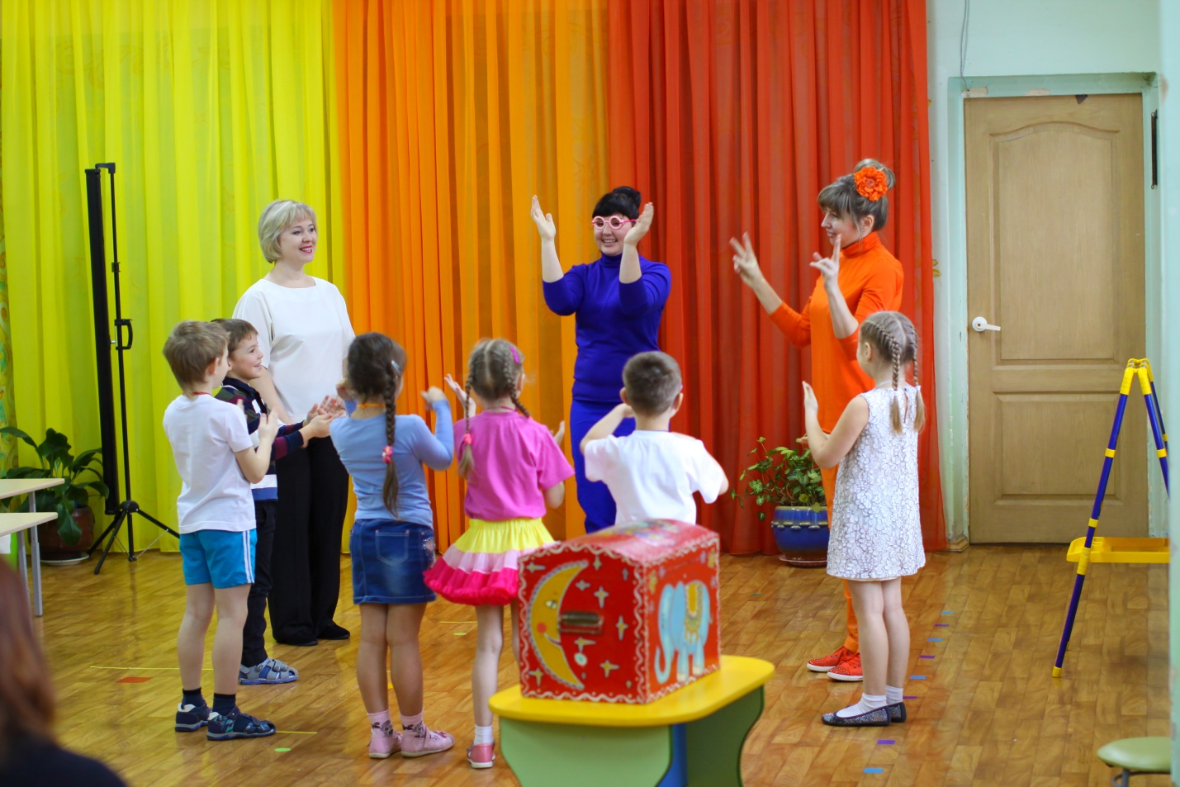
Не забываем отдыхать!

Как же все-таки открыть этот сундук?
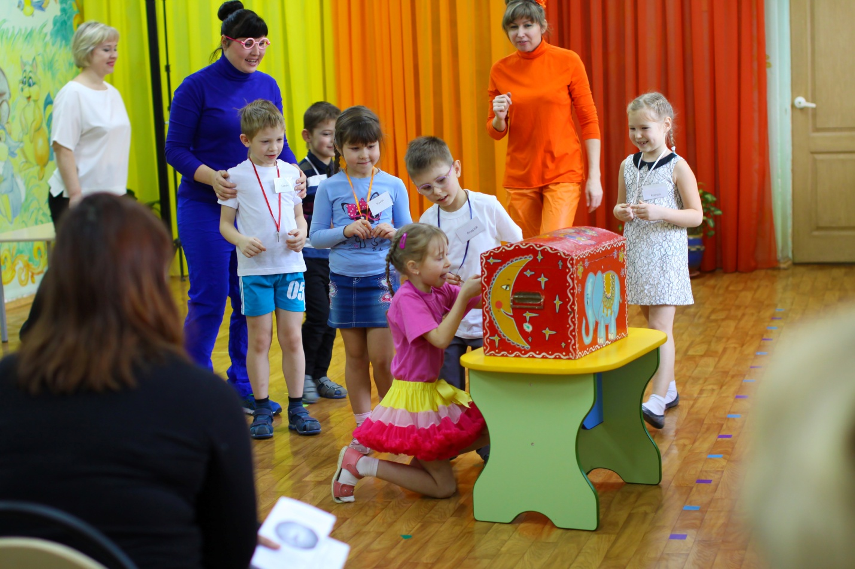
Ура! Открыли!
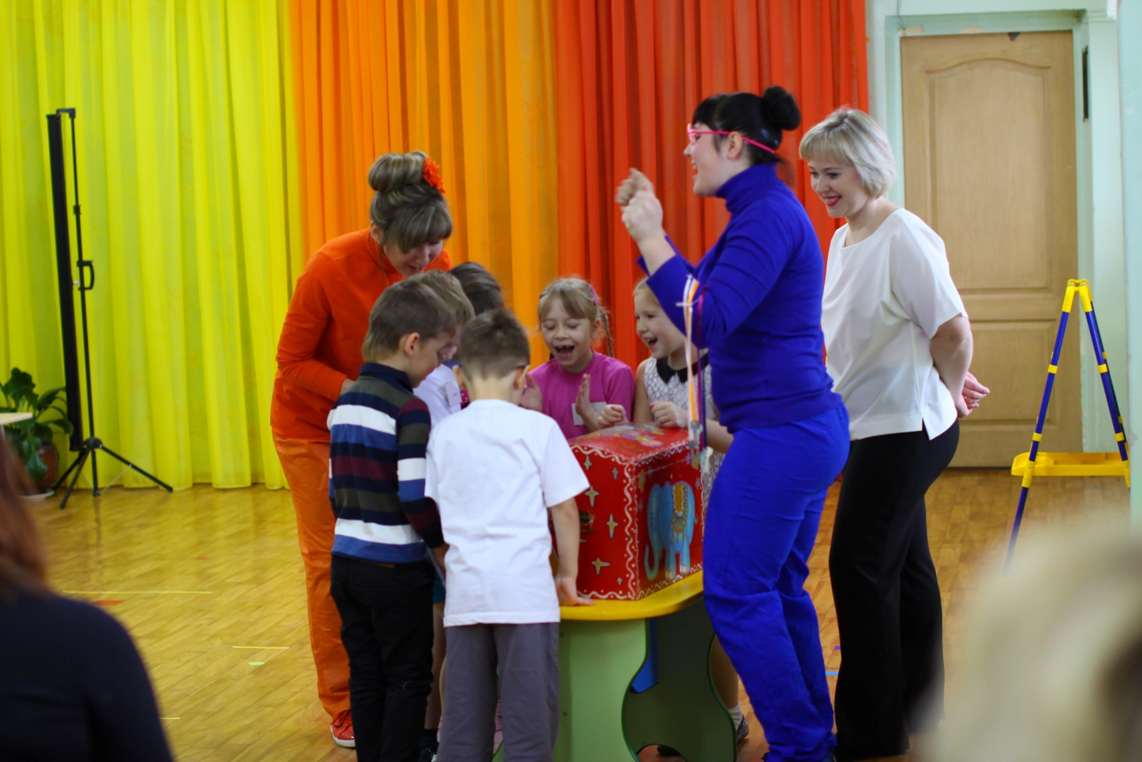
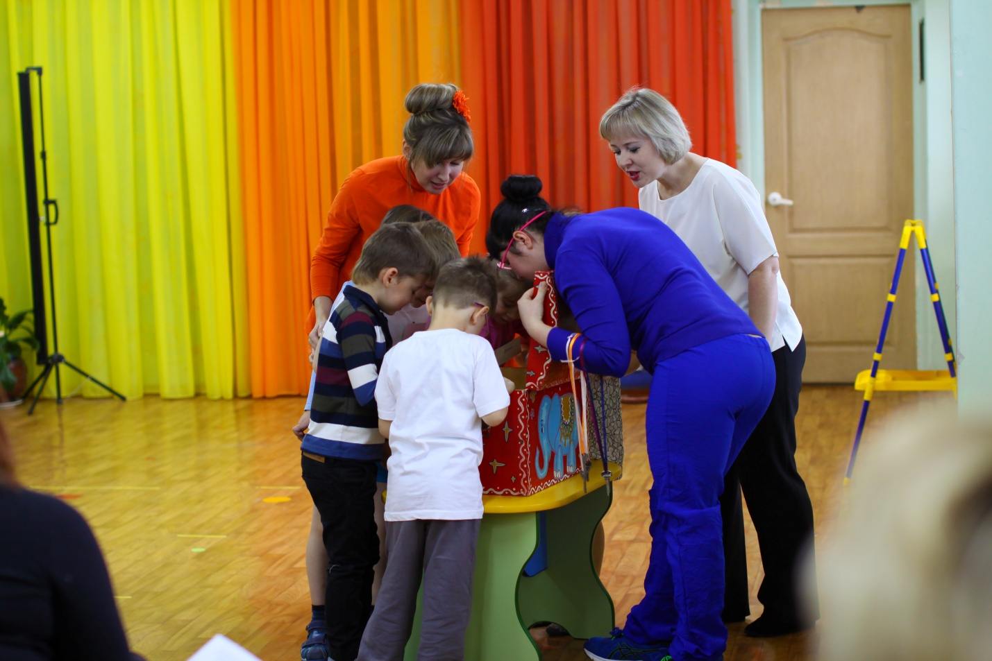
А помог нам: МАГНИТ!!!
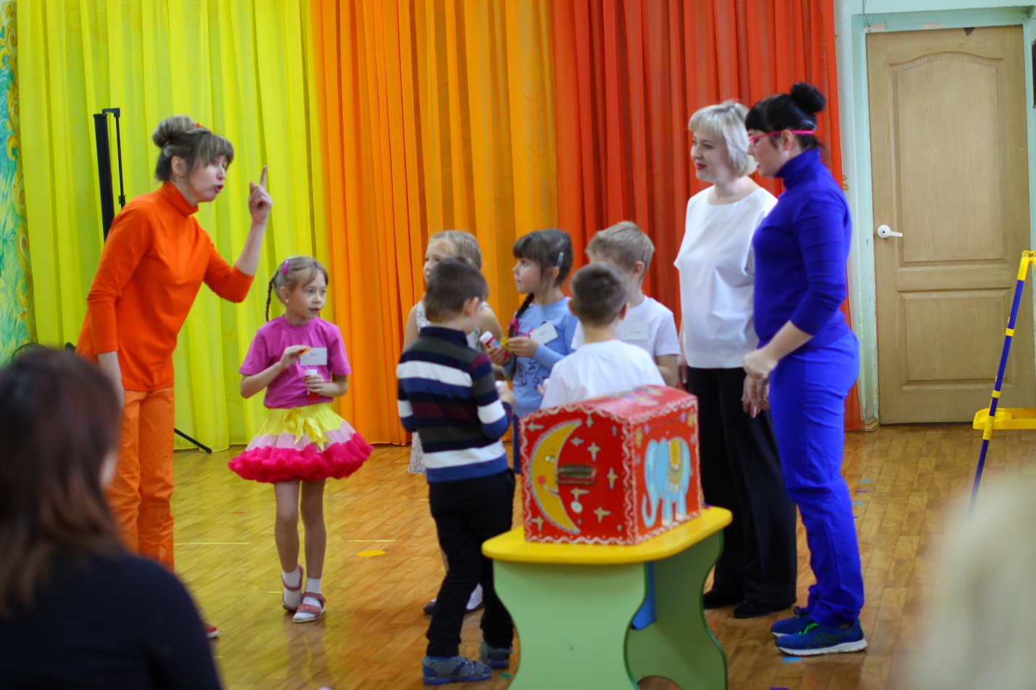

Занимательные опыты
Участники тоже с удовольствие поучаствовали в опытах
